**ESCUELA NORMAL DE EDUCACIÓN PREESCOLAR**

**LICIENCIATURA EN EDUCACIÓN PREESCOLAR**

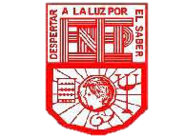**CICLO ESCOLAR 2020-2021**

**CURSO:** Optativo Filosofía de la Educación

**DOCENTE:** Joel Rodríguez Pinal.

**UNIDAD DE APRENDIZAJE II**

El sentido y los Fines de la Educación

**COMPETENCIAS**

Actúa de manera ética ante la diversidad de situaciones que se presentan en la práctica profesional.

Integra recursos de la investigación educativa para enriquecer su práctica profesional, expresando su interés por el conocimiento, la ciencia y la mejora de la educación.

**ALUMNA:** Daniela Velázquez Díaz

**Grado y Sección:** 2° “D”

Saltillo, Coahuila

Mayo del 2021

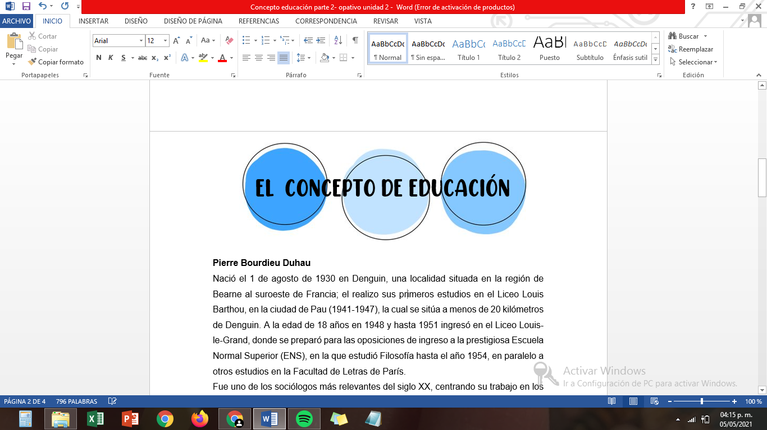

**Pierre Bourdieu Duhau**

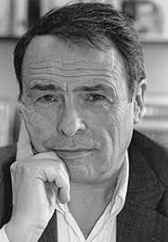Nació el 1 de agosto de 1930 en Denguin, una localidad situada en la región de Bearne al suroeste de Francia y falleció el 23 de enero del 2002 con 71 años en París, Francia. El realizo sus primeros estudios en el Liceo Louis Barthou, en la ciudad de Pau (1941-1947), la cual se sitúa a menos de 20 kilómetros de Denguin. A la edad de 18 años en 1948 y hasta 1951 ingresó en el Liceo Louis-le-Grand, donde se preparó para las oposiciones de ingreso a la prestigiosa Escuela Normal Superior (ENS), en la que estudió Filosofía hasta el año 1954, en paralelo a otros estudios en la Facultad de Letras de París.

Fue uno de los sociólogos más relevantes del siglo XX, centrando su trabajo en los ámbitos de la sociología de la cultura, de la educación, los medios de comunicación y los estilos de vida.

**La función reproductiva de la educación en Bourdieu**

Para Bourdieu la escuela es una función cultural e ideológica, es la práctica la cultura escolar dado que transmite, inculca y conserva la cultura sin aceptar ningún tipo de opinión; además el cree que la escuela enseña una cultura de un grupo social determinado que ocupa una posición de poder en la estructura social (posiciones divergentes), la que se produce a través de una acción pedagógica a esto se refiere a que la autoridad es el docente que posee una función inculcadora de transmitir esa cultura, actuando como un mediador institucional, transmitiendo poder, conocimientos y/o conceptos correctos donde él tiene la razón, las que tienden siempre a reproducir la estructura de la distribución del capital cultural ante los grupos o clases, contribuyendo a la reproducción de la estructura social definida como la reproducción de la estructura de las relaciones de fuerza entre la clases y se van fomentando fuertemente en la escuela.

La escuela tiene esa misión de inculcar, transmitir y conservar la cultura dominante, intentando reproducir una estructura social y sus relaciones de clase además de esconder su falta de libertad de enmarcar sus ideologías de acuerdo al régimen imperante; la educación para lograr su finalidad reproductora se sirve utilitariamente del docente el cual no es más que un producto inconsciente del sistema, que es la instancia más directa de transmisión cultural, la responsabilidad de formador y autoridad pedagógica.

Por lo tanto la escuela nos enseña a obedecer, a ser leales con el sistema a legitimizar los hábitos, practicas, valores y un conjunto de normas catalogadas de válidas.

**Paulo Freire**

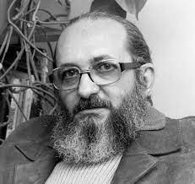Nació en Recife, Brasil en 1921 y falleció el 2 de mayo de 1997 en São Paulo, Estado de São Paulo, Brasil. En 1947 fue director del Departamento de Educación y Cultura del Servicio Social de la Industria; estudio letras y se doctoro en 1959 en Filosofía e Historia de la Educación con la tesis “Educación y actualidad brasileña” en la que sienta las bases de su método, según el cual todo proceso educativo debe partir de la realidad que rodea a cada individuo.

Fue uno de los mayores y más significativos pedagogos del siglo XX. Con su principio del dialogo enseño un nuevo camino para la relación entre docentes y alumnos, sus ideas influenciaron e influencian los procesos democráticos por todo el mundo; influyendo en las nuevas ideas liberadoras en América Latina y en la teología de la liberación, en las renovaciones pedagógicas europeas y africanas, y su figura es referente constante en la política liberadora y en la educación.

**La educación liberadora en Freire**

La educación liberadora propuesta por Freire encamina hacia la formación de seres humanos pensantes, comprometidos con su devenir. El desarrollo de las nociones se alcanza con una educación que haga libre al educando al reafirmar su identidad gracias al pensamiento; permitiendo que las personas reflexionen sobre su lugar en el mundo, su rol entre relaciones diversas con sus semejantes.

Hacer pensar a los seres humanos los hace libres para opinar, criticar constructivamente, proponer, crear y en definitiva reafirmar el pensamiento de la existencia de los individuos. En donde la educación detona un intercambio dialogal entre docentes y alumnos, donde ambos aprenden, ambos cuestionan, ambos reflexionan y ambos participan para buscar significados y a esto Freire lo llama “leer su mundo” ya que es un proceso importante de enseñanza-aprendizaje donde los docentes y alumnos aprenden, enseñan y son dueños de la verdad que se discute.

<https://www.reeditor.com/columna/11962/27/sociologia/teoria/la/reproduccion/pierre/bourdieu>

<http://servicio.bc.uc.edu.ve/educacion/revista/a5n26/5-26-8.pdf>